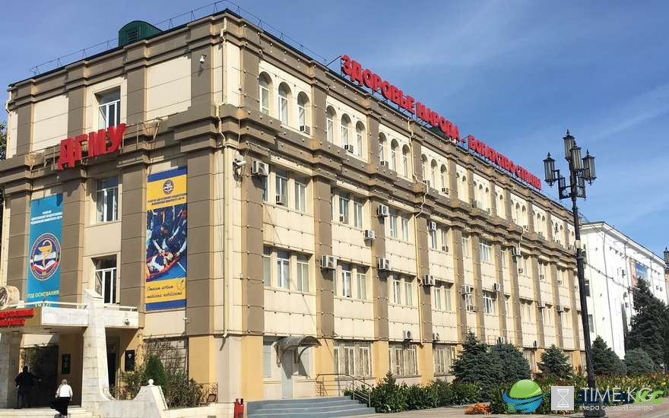

Контактные данные:
E-mail: dgmu.mzrf@mail.ru
Тел.: 8(8722)67-19-88

ФЕДЕРАЛЬНОЕ ГОСУДАРСТВЕННОЕ БЮДЖЕТНОЕ ОБРАЗОВАТЕЛЬНОЕ УЧРЕЖДЕНИЕ ВЫСШЕГО ОБРАЗОВАНИЯ «ДАГЕСТАНСКИЙ ГОСУДАРСТВЕННЫЙ МЕДИЦИНСКИЙ УНИВЕРСИТЕТ» МИНИСТЕРСТВА ЗДРАВООХРАНЕНИЯ РОССИЙСКОЙ ФЕДЕРАЦИИ
МИНИСТЕРСТВО ЗДРАВООХРАНЕНИЯ РЕСПУБЛИКИ ДАГЕСТАН
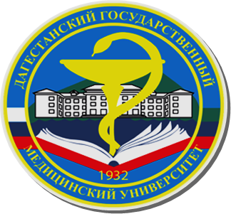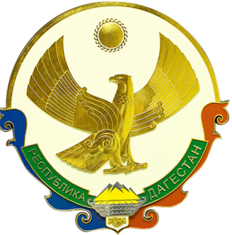
ПРОГРАММА-ПРИГЛАШЕНИЕ

Научно-методическая конференция, посвященная Всероссийскому дню науки – 8 февраля
9 февраля 2017 года
МАХАЧКАЛА2017
Уважаемый(ая)_______________________________
Приглашаем Вас на научно-методическую конференцию, посвященную Всероссийскому дню науки – 8 февраля.

Место проведения: ФГБОУ ВО ДГМУ Минздрава России
г. Махачкала, ул. Ш. Алиева 1 «а», морфологический корпус

9 февраля 2017 г.

Начало регистрации: 13 ч. 30 минут
Начало конференции: 14 ч. 30 минут

ОРГКОМИТЕТ КОНФЕРЕНЦИИ

Председатель: ректор ДГМУ, проф. Маммаев С.Н.
Зам. председателя: проректор по научной работе, д.м.н.
Моллаева Н.Р.

Члены оргкомитета:
проректор по научной работе, д.м.н. Моллаева Н.Р.,
начальник ОГИ, к.б.н., доцент Абдуллаева Н.М
СМУИС и СНО

ПРОГРАММА КОНФЕРЕНЦИИ

13:30 | Регистрация участников
14:30 | Открытие Конференции. Вступительное слово: ректор ДГМУ, д.м.н., профессор Маммаев С.Н.
14:40 | Приветственное слово: Министр здравоохранения РД, профессор Ибрагимов Т.И.
14:50 | Торжественная церемония награждения молодых ученых и студентов ДГМУ
15:10 | Начальник ОГИ, к.б.н., доцент Абдуллаева Н.М. – Перспективы развития грантовой деятельности в ДГМУ
15:25 | Председатель СМУиС Касаева Э.А. – Персонифицированная медицина в кардиологии
15:40 | Зам. директора НИИ ЭМ, к.м.н., доцент АтаевМ.Г. – Значение статистической обработки данных для научных исследований
15:55 | Директор НИИ ЭМ, д.м.н., профессорАбусуев С.А. –  Путь в науку
16:10 | Ректор ДГМУ, д.м.н., профессор Маммаев С.Н. –  Гепатология, основанная на доказательствах (Острая печеночная недостаточность)
16:30 | Закрытие Конференции

